交通运输方式和布局
【分析探究一】
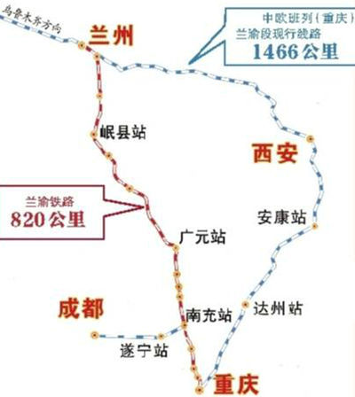
材料一、兰渝铁路是我国地质条件最复杂的山区长大干线铁路之一，也是一条施工难度极大、风险极高的铁路。全长28236米的西秦岭隧道是兰渝铁路全线最长的隧道，多次穿越断层带，隧道最大埋深1400m，真正的高难度是兰渝铁路卡脖子工程---胡麻岭隧道其中一段短短的173米隧道，前后打了整整6年，平均下来每天还不到8厘米。
材料二、历经9年艰苦建设，连接我国西南和西北的铁路大通道——甘肃兰州到重庆铁路2017年9月29日将全线通车。全线通车后，兰州到重庆运输距离由1453公里缩短至886公里，客车运行时间由21小时缩短为目前的12小时，兰渝高铁向西北延伸并入“渝新欧”国际铁路线，成为连接西南至西北间最便捷的钢铁丝绸之路。
材料三、兰渝铁路经过的22个市县区中，有13个国家扶贫重点县、4个省级扶贫重点县。覆盖的区域盛产花椒、核桃、中药材、木耳、橄榄油等经济农作物。随着铁兰渝铁路的通车，很多去外地打工的乡亲们也陆续回到家乡，重新搞起了经济作物种植。
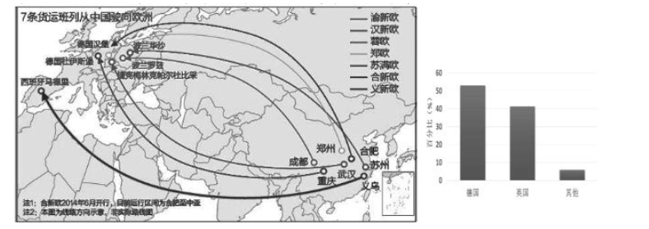
材料四：在电视剧《鸡毛飞上天》中主人公陈江河在十年前就提出建立海外仓的问题，反映主人公的远见卓识。海外仓是指在跨境贸易电子商务中，国内企业将商品通过大宗运输的形式运往目标市场国家，在当地建立仓库、储存商品，然后再根据当地的销售订单，第一时间作出响应，及时从当地仓库直接进行分拣、包装和配送。随着“一带一路”的实施和中欧铁路（如图甲所示）的兴起，我国在西欧大量开设海外仓。图乙示意我国200多家企业在西欧地区海外仓的分布情况。
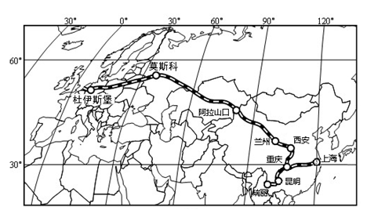
材料五：中欧班列（渝新欧）的欧洲端点杜伊斯堡港是联邦德国最大的内河港，也是世界第一大内河港。杜伊斯堡港地处欧洲重要工业中心鲁尔区，在鲁尔河和莱茵河汇合处。

1、与水运及空运相比，兰渝铁路更具有的优势。

2、兰渝铁路是一条施工难度极大、风险极高的铁路，结合材料分析其可能原因。

3、兰渝铁路的建设对沿线地区带来的影响。

4、根据材料四，运用地理区位原理，分析在电子商务中海外仓兴起的原因。（6分）

5、分析德国成为我国西欧海外仓首选地的原因。（6分）

6、中欧班列的杜伊斯堡港是联邦德国最大的内河港，也是世界第一大内河港，试分析其形成原因

【分析探究二】
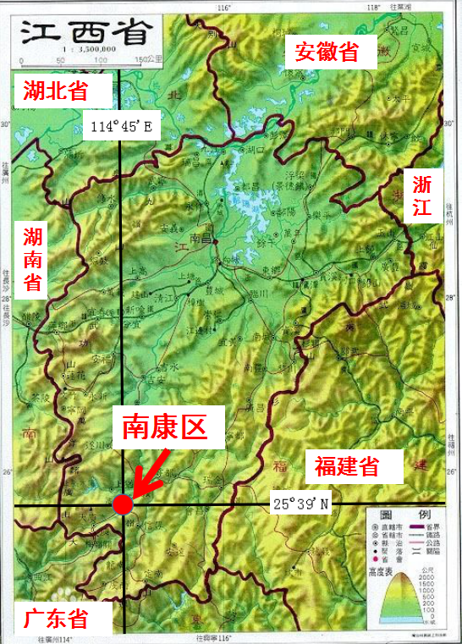

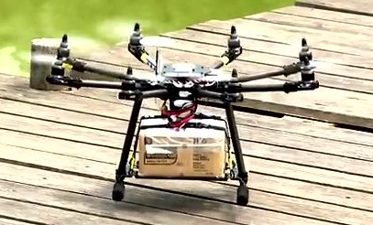

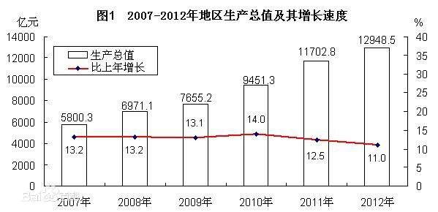

2018年3月中国民用航空华东地区管理局向顺丰公司颁发国内首张无人机航空运营(试点)许可证。营运中心区位于江西省赣州市南康区。南康区境内山脉从6个方向延伸入境，国土面积中耕地占17.5%；林地占62.7%，千米以上的山峰有2座，地质不稳。拥有全国最大的无人机飞行示范空域，服务南康区内部5个乡镇、90个自然村、20万人口；计划需要开通航线80条。
截止2017年11月，我国有2.1亿农村网络用户。农村网店带动就业人数为2000万，农村地区投递包裹数量达到80亿件，有1000亿元的农产品外销。目前顺丰在赣州南康投入运行的小型无人机，载重在5公斤-10公斤。收费与顺丰现有快递价格一致。

- 说明南康区被选址成为无人机航空运营试点区的自然与人文条件。（6分）

- 与公路运输与铁路运输相比，分析顺丰公司2018年后在当地利用无人机运输的优势。（8分）

（3）你觉得无人机投入运营后主要运载什么货物？对当地会产生什么影响？（8分）
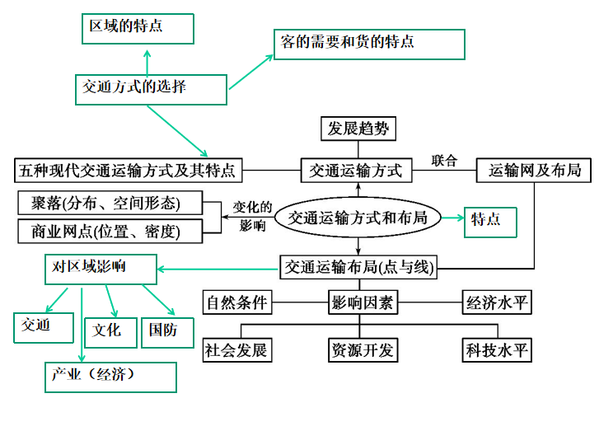

12．（1）山东丘陵：降水更多（水源更丰富），更靠近市场，交通更便利。黄土高原：海拔高．光照更强；位于内陆，夏季气温更高；劳动力和地价更低。
（2）昭通生长期长，光照强．昼夜温差大．阿克苏苹果品质非常好，质优价高。昭通纬度低．昭通等西南地区的苹果同一品种较北方产区提前一个月成熟，入市早，供不应求。
（3）加强种植技术的研究和推广：改良品种，改善外观，提高质量；注重环保，建立产品追溯系统；加强营销宣传。
（1）本题主要考虑区域差异以及农业的区位条件。影响农业的主要区位因素：气候(包括热量、光照、降)、地形、土壤、市场、交能运输、政策、劳动力、农业技术等。
（2）苹果卖价更高主要与苹果的质量以及上市赶时间有关，影响苹果质量的因素主要有光照、昼夜温差，生长期长短以及化肥、农药的使用。阿克苏位于新疆，山于生长期长；光照强；昼夜温差大；阿克苏苹果品质非常好，质优价高。昭通等西南地区纬度低，苹果同一品种较北方产区提前一个月成熟，入市早，供不应求。
（3）要提高我国苹果的市场竞争力，应努力做到“物美价廉”，并广为人知。因此应加强种植技术的研究和推广，改良品种，改善外观，提高质量；注重环保，建立产品追溯系统；加强营销宣传。
13．（1）秋季 理由：秋季降水相对较少，晴天较多且多风，利于亮布晾晒；气温适宜，湿度小，适宜人们在作坊内加工亮布。
（2）布料闪闪发亮，与众不同；手工工艺，工艺复杂，耗时长，产量低；使用天然原料染色，品质优良；加入蛋清捶打，成本较高等。
（3）制作工艺复杂，传承人老龄化严重，传统手艺近乎失传；城市化进程加快，苗家人外出务工经商增多，外来文化改变了人们的传统观念；对外通达度增强，外来化纤布料增多，对亮布造成巨大的冲击；制作亮布，经济效益较低；天然原料染色，亮布色彩较为单一等。（任答4点）
（1）材料中说亮布的生产过程需要经过多次反复晾、涂、锤环节，10多米长的“亮布”前后约要两三个月才能制作完成，受天气状况影响大，广西属于亚热带季风气候，秋季降水相对少，晴天更多，光照充足，利于晾晒，所以最适宜秋季；而冬季气温低，春夏季雨水多不利于晾晒。
（2）材料中提到亮布因闪闪发亮而得名，说明具有独特之处，而且具有审美价值；当地人们采摘蓝靛草将布料染色，晾干后涂蛋清，用木槌反复捶打，经过多次反复晾、涂、锤，10多米长的“亮布”前后约要两三个月才能制作完成，说明工序复杂，耗费时间长，加入蛋清捶打，成本高。
（3）亮布生产经过多次反复晾、涂、锤工序复杂，耗费时间长，生产效率低，经济效益低，传承人老龄化严重，传统手艺近乎失传；随着城市化进程加快，苗家人外出务工经商增多，外来文化改变了人们的传统观念；对外交流加强，外来化纤布料增多，对亮布市场造成巨大的冲击；天然原料染色较为单一等原因造成在苗家山寨中曾一度难觅其影。
（4）政府支持；交通不断完善，旅游不断增加；本身的独特和品质，需求量不算扩大。
旅游：（1）开平碉楼融合了中国传统乡村建筑与西方建筑的艺术，风格多样外观独特（3 分）
（2）碉楼集防卫、防洪、居住等功能，与一般乡村民居不同（3 分）
（3）中国首个华侨文化的世界遗产，独特的文化价值（3 分）
（4）西式建筑在我国大城市是被动接受的舶来品，而开平碉楼则是我国乡村民居“中西合璧”的产物，充分体现我国广大劳动人民的智慧。（1 分）

13．（1）海外仓采用大规模集中运输，提高效率，降低运费（降低物流成本）；接近市场，提高物流时效，更好地满足消费者需求；信息技术的发展为海外提供各种数据支持（市场分析，物流追踪），利用适应市场变化。
（2）德国经济发达，是我国出口商品的重要市场；地处欧洲中部，地理位置优越；是中欧铁路的重要枢纽，交通网络发达，便于货物迅速运往欧洲各国。
港区北面有莱茵-赫尔内运河,南面有鲁尔河,都和莱茵河沟通,使鲁尔奥特港区和东部腹地相连，莱茵河的杜伊斯堡至鹿特丹航段全年约有35天水深不足 2.5米，其他时间可通航吃水2.5米的船舶，全年约有165天可通航由4艘欧洲Ⅱa型标准驳（满载吃水 3.8米）组成的顶推船队（水量，流速，结冰期。社会：经济腹地广，经济发达需求量大，陆地交通便利。
首先，相对于传统汽车、电动车地面运输系统，无人机可以大幅度提升配送效率；其次，无人机上下游产业链整合日趋完善，随着大规模应用，将节省更多时间、人力、能源及仓储资源；再者，无人机航线相对是直线，距离相对最近，突破了空间、区域、环境上的限制，针对偏远农村及交通不便地区，能有效解决物流「配送难」的问题；最后，以无人机为代表的「智能物流」将是现代智慧物流体系的有效补充，助力物流产业升级转型。
“在此场景下，相对于传统的运力，无人机可以经济、快捷、安全地完成配送需求当地的土鸡、土鸡蛋等农产品运出来。
目的是满足广大交通不便农村地区的快速物流需求，能够及时将特急物资送下去，把优质农产品运出来。
我们物流无人机不在人口密集的区域飞行，是在人口稀疏的区域飞行。所以未来我们希望对这些贫困地区进行物流无人机网络的覆盖，寻找更多的业务场景，例如高寒、高原等区域，包括军民融合、应急救援的一些需要，为更多的客户提供更加便利和高品质、无差别的服务。物流无人机对于应急救灾、救命药等急需物品的运输时效作用明显。
“要通过奖补等形式真正培养一批懂电商的能人，通过他们把农村的优质特色产品卖出去。

